Ordenar de Mayor a Menor
Ejercicio
A partir de la idea que encontró Mª Carmen Pérez (AulaPT) en “Pinterest” he preparado para mis alumnos varios juegos de vasos con numeración de centenas al objeto que las ordenen de mayor a menor y posteriormente las escriban en sus cuadernos de trabajo.
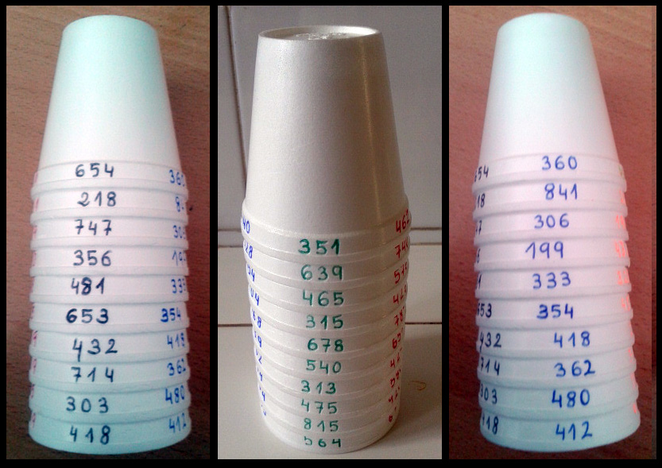
Para conseguir más posibilidades con los vasos he escrito con boligrafo de varios colores hasta cinco columnas de números, con lo cual basta indicarles el color que deben ordenar o pedirles que los ordenen todos.
